COMISION FEDERAL DE COMPETENCIA ECONOMICA

ACUERDO por el que se modifican diversas disposiciones del Acuerdo por el que se emite el Manual que regula las remuneraciones de los servidores públicos, y por el que se aprueba la estructura ocupacional de la Comisión Federal de Competencia Económica publicado el diez de febrero de dos mil veintidós.

Al margen un sello con el Escudo Nacional, que dice: Estados Unidos Mexicanos.- Comisión Federal de Competencia Económica.- Pleno.- CFCE-038-2022.- DERH-002-2022.
ACUERDO POR EL QUE SE MODIFICAN DIVERSAS DISPOSICIONES DEL ACUERDO POR EL QUE SE EMITE EL MANUAL QUE REGULA LAS REMUNERACIONES DE LOS SERVIDORES PÚBLICOS, Y POR EL QUE SE APRUEBA LA ESTRUCTURA OCUPACIONAL DE LA COMISIÓN FEDERAL DE COMPETENCIA ECONÓMICA PUBLICADO EN EL DIARIO OFICIAL DE LA FEDERACIÓN EL DIEZ DE FEBRERO DE DOS MIL VEINTIDÓS
Diez de febrero de dos mil veintidós, el Pleno de esta Comisión Federal de Competencia Económica (Comisión o COFECE), en sesión excepcional, manifiesta su conformidad para la emisión del presente Acuerdo, en términos del “Acuerdo mediante el cual el Pleno autoriza la celebración de sesiones de forma remota en virtud de la contingencia existente en materia de salud y se derogan ciertos artículos de los Lineamientos para el funcionamiento del Pleno”, en atención a los siguientes:
ANTECEDENTES
1. El once de junio de dos mil trece, se publicó en el Diario Oficial de la Federación (DOF) el “Decreto por el que se reforman y adicionan diversas disposiciones de los artículos 6o., 7o., 27, 28, 73, 78, 94 y 105 de la Constitución Política de los Estados Unidos Mexicanos, en materia de telecomunicaciones”; por medio del cual se crea un nuevo Órgano Constitucional Autónomo denominado Comisión Federal de Competencia Económica, en lo sucesivo COFECE o Comisión;
2. El veintitrés de mayo de dos mil catorce, se publicó en el DOF la Ley Federal de Competencia Económica (LFCE), misma que en su artículo 10 reconoce la naturaleza jurídica de la COFECE como Órgano Autónomo, con personalidad jurídica y patrimonio propio, que ejerce su presupuesto de forma autónoma;
3. El ocho de julio de dos mil catorce, se publicó en el DOF el Estatuto Orgánico de la COFECE (Estatuto);
4. El veintinueve de noviembre de dos mil veintiuno, se publicó en el DOF el Presupuesto de Egresos de la Federación para el Ejercicio Fiscal 2022 (PEF2022) aprobado por la Cámara de Diputados, sobre el cual, el Pleno de esta Comisión, el tres de enero de dos mil veintidós, promovió controversia constitucional ante la Suprema Corte de Justicia de la Nación, con número de expediente 1/2022;
5. El veintisiete de enero de dos mil veintidós el Pleno de la Comisión emitió el Acuerdo por el que se emite el Manual que regula las remuneraciones de los servidores públicos, y por el que se aprueba la estructura ocupacional de la Comisión Federal de Competencia Económica (Manual); y
6. El cuatro de febrero de dos mil veintidós la Suprema Corte de Justicia de la Nación, admitió a trámite dicha controversia radicada con el número 1/2022 a la vez que notificó, el nueve de febrero actual, que se concede la Suspensión solicitada por la COFECE, respecto a lo impugnado del PEF 2022.
En virtud de los Antecedentes y en atención a los siguientes:
CONSIDERANDOS
Primero. Que el artículo 123, apartado B, fracción IV, primer párrafo, de la Constitución Política de los Estados Unidos Mexicanos (Constitución), indica que los salarios serán fijados en los presupuestos respectivos;
Segundo. Que la Ley Federal de Presupuesto y Responsabilidad Hacendaria (LFPRH), establece en sus artículos 2, fracción XV, 4, fracción III y su último párrafo y 5, fracción I, que las personas de derecho público de carácter federal con autonomía en el ejercicio de sus funciones y en su administración, creadas por disposición expresa en la Constitución, ejercerán sus presupuestos observando lo dispuesto en esa LFPRH, sin sujetarse a las disposiciones generales emitidas por las Secretaría de Hacienda y Crédito Público y la Secretaría de la Función Pública y que dicho ejercicio se realizará con base en los principios de eficiencia, eficacia y transparencia;
Tercero. Que el artículo 3, segundo párrafo, de la LFPRH, establece que las unidades de administración de los entes autónomos podrán establecer disposiciones generales para dar correcta aplicación a lo dispuesto en esa Ley y su Reglamento;
Cuarto. Que el artículo 66, de la LFPRH y 20 del PEF2022, establecen que los entes autónomos deberán publicar en el DOF, a más tardar el último día hábil del mes de febrero, el manual que regule las remuneraciones para los servidores públicos a su servicio, incluyendo al Presidente y los miembros del Órgano de Gobierno; así como a los demás servidores públicos; en el que se proporcione la información completa y detallada relativa a las remuneraciones que se cubran para cada uno de los niveles jerárquicos que los conforman;
Quinto. Que el segundo párrafo del artículo 20 del PEF2022, establece que se deberá publicar la estructura ocupacional que contenga la integración de los recursos aprobados en el capítulo de servicios personales, con la desagregación de su plantilla total, junto con las del personal operativo, eventual y el contratado bajo el régimen de honorarios, en el que se identifiquen todos los conceptos de pago y aportaciones de seguridad social que se otorguen con base en disposiciones emitidas por sus órganos competentes, así como la totalidad de las plazas vacantes con que cuenten;
Sexto. Que de conformidad con los artículos 12, fracción VIII, y 18, párrafo séptimo, de la LFCE y el artículo 5, fracción IV, del Estatuto, corresponde al Pleno de la Comisión autorizar modificaciones a su estructura ocupacional y las remuneraciones de los servidores públicos adscritos a la Comisión; para lo cual deberá observar lo dispuesto en los artículos 17, 33 y 67 de la LFPRH, así como 14 del PEF2022;
Séptimo. Que el artículo 20, fracción III, de la LFCE, señala que corresponde al Comisionado Presidente de la Comisión dirigir y administrar los recursos humanos, financieros y materiales de la Comisión;
Octavo. Que el artículo 12, fracciones XX y XXII, del Estatuto, establece que: corresponde al Comisionado Presidente de la COFECE, proponer al Pleno, proyectos de normas generales, así como las políticas en materia de recursos humanos, materiales y financieros de la COFECE;
Noveno. Que los diversos 23, 24, fracciones IV y VI, así como el 38, fracción XXVII, del Estatuto, facultan a la Dirección General de Administración, con el apoyo de las áreas a su cargo, para analizar e integrar las propuestas de modificación a la estructura orgánica y ocupacional de los órganos y unidades administrativas de la Comisión; y
Décimo. Que en el Acuerdo del Incidente de Suspensión de la Controversia Constitucional 1/2022, notificado a esta Comisión el nueve de febrero del año en curso, se concedió la Suspensión solicitada por la COFECE, respecto a lo impugnado del PEF 2022; “para el efecto de que lo dispuesto en los Anexos 23.1.2. y 23.1.3., 23.10.1. y 23.10.2., así como el artículo vigésimo transitorio, del Presupuesto impugnado, no se utilice como parámetro para la determinación de las remuneraciones de los servidores públicos de la Comisión actora, hasta en tanto se resuelva el fondo de la controversia constitucional.
En ese sentido, también se suspende la aplicación de las normas de la Ley Federal de Remuneraciones de los Servidores Públicos, únicamente para que no sean consideradas para la fijación de las remuneraciones de los servidores públicos de la Comisión actora.
Lo que tiene como consecuencia que las remuneraciones respectivas se fijen conforme a lo establecido en los artículos 75, párrafo primero, y 127 de la Constitución Federal y subsistan las cantidades fijadas como remuneraciones de los referidos servidores públicos en el Presupuesto de Egresos de la Federación para el Ejercicio Fiscal 2018, bajo las consideraciones de los precedentes antes citados.
En ese sentido, se debe entender subsistente la facultad del órgano de dirección o la instancia correspondiente de la Comisión actora para que, en cumplimiento de la suspensión decretada en este auto, resuelva de nuevo sobre la fijación de las indicadas remuneraciones, respetando las cantidades fijadas en el Presupuesto de Egresos de la Federación 2018, sin considerar el tope establecido por la Cámara de Diputados del Congreso de la Unión.
[…]”.
Por lo anteriormente expuesto, el Pleno de esta Comisión:
ACUERDA
Primero. Aprobar los conceptos de pago de la estructura ocupacional de los Mandos Superiores de la COFECE, conforme se detalla en el Anexo 1 de este Acuerdo.
Segundo. Emitir, en cumplimiento del Acuerdo del Incidente de Suspensión de la Controversia Constitucional 1/2022, el presente Acuerdo por el que se modifican diversas disposiciones de ciertos servidores públicos al Manual que regula las remuneraciones de los servidores públicos, y por el que se aprueba la estructura ocupacional de la Comisión Federal de Competencia Económica, emitido por el Pleno el veintisiete de enero de dos mil veintidós, en lo concerniente a las remuneraciones de los servidores públicos de Mando Superior, que comprende el nivel de Comisionado Presidente, Comisionados, Titulares de Unidad y Directores Generales de la COFECE para el año dos mil veintidós.
Tercero. Se modifican al Manual, las remuneraciones, prestaciones y percepciones extraordinarias de los servidores públicos de Comisionado Presidente a Director General, conforme a los Anexos 2 y 3 de este Acuerdo por el que se integra al Tabulador de sueldos y salarios, los correspondientes a los servidores públicos de Mandos Superiores.
Cuarto. Los conceptos de pago de la estructura ocupacional de los servidores públicos de niveles de Director Ejecutivo a Operativo, seguirán aplicándose de acuerdo a lo ordenado en el Acuerdo por el que se emite el Manual que regula las remuneraciones de los servidores públicos, y por el que se aprueba la estructura ocupacional de la Comisión Federal de Competencia Económica, emitido por el Pleno el veintisiete de enero de dos mil veintidós; a fin de no menoscabar los derechos que hayan adquirido en el presente ejercicio fiscal.
Quinto. Para aquellos servidores públicos que tengan otorgada una suspensión en juicio de amparo respecto de la forma en que deben cubrirse sus remuneraciones, se estará a lo ordenado en cada resolución judicial, salvo que alguna de las resoluciones individuales resulte menos favorable a lo dispuesto por este Acuerdo.
Transitorios
Primero.- Este Acuerdo entrará en vigor el día de su aprobación. Deberá publicarse en el DOF.
Segundo.- Los conceptos de pago de la estructura ocupacional, el tabulador de sueldos y salarios, así como las demás prestaciones y percepciones contenidos en el Manual y en este Acuerdo, serán aplicables a los servidores públicos a que se refiere este Acuerdo a partir del diez de febrero de dos mil veintidós.
Tercero.- El presente Acuerdo se aprueba sin perjuicio de las resoluciones emitidas por el Poder Judicial de la Federación por Controversias Constitucionales o en los diversos juicios de amparo promovidos por distintos servidores públicos de la Comisión, en los que se encuentre vinculada esta Cofece, y respecto de los cuales, se autoriza a la Dirección General de Administración la afectación de las partidas presupuestarias del capítulo de servicios personales, que correspondan a sueldos y compensación garantizada y del capítulo de servicios generales, para cumplir con los pagos que correspondan a las demás prestaciones, hasta en tanto se le notifique sobre resoluciones en definitiva.
Publíquese. Así lo acordó por unanimidad de votos, el Pleno de esta Comisión, en la sesión de mérito, con fundamento en los artículos citados a lo largo del presente Acuerdo, y de conformidad con lo dispuesto en los artículos 28, párrafos decimocuarto y vigésimo, fracción II, de la Constitución Política de los Estados Unidos Mexicanos. Lo anterior, ante la fe del Secretario Técnico, quien actúa con fundamento en los artículos 4, fracción IV, 18 y 20 fracciones XXVI, XXVII y LVI, del Estatuto. - Conste
Comisionada Presidenta en suplencia por vacancia*, Brenda Gisela Hernández Ramírez.- Rúbrica.- Comisionados: Alejandro Faya Rodríguez, José Eduardo Mendoza Contreras, Ana María Reséndiz Mora.- Rúbricas.- Secretario Técnico, Fidel Gerardo Sierra Aranda.- Rúbrica.
*En términos del artículo 19 de la LFCE.
Anexo 1
Nivel | Plazas | Sueldo Mensual | Compensación Garantizada |  | 11301 | 13101 | 13201 | 13202 | 14101 | 14105 | 14201 | 14301 | 14302 | 14401 | 14405 | 15402 | 15403 | 15901 | 15901 | Total |  | Aguinaldo S/CG | ISR | Total |  | Total Anual
 |  |  |  | SUELDO + CG | Sueldo base | Prima Quinquenal | Prima vacacional | Aguinaldo s/ sueldo | ISSSTE | Aportaciones al Seguro de Cesantía | FOVISSSTE | SAR | Ahorro Solidario | Seguro de Vida Institucional | Seguro Colectivo de Retiro | Compensación garantizada | Asignaciones adicionales al sueldo | Vales de Despensa/ Alimentación | Estímulo/ Útiles Escol.
CP1 | 1 | 24,400.86 | 182,095.20 | 206,496.06 | 292,810.32 | 1,920.00 | 8,133.62 | 47,725.80 | 29,193.19 | 9,296.73 | 14,640.52 | 5,856.21 | 19,032.67 | 36,178.11 | 425.40 | 2,185,142.40 | 9,420.00 | 28,800.00 | - | 2,688,574.96 |  | 242,793.60 | 111,685.06 | 354,478.66 |  | 3,043,053.62
CM1 | 6 | 24,400.86 | 181,377.94 | 205,778.80 | 1,756,861.92 | 11,520.00 | 48,801.72 | 286,354.83 | 175,159.13 | 55,780.37 | 87,843.10 | 35,137.24 | 114,196.02 | 216,314.67 | 2,552.40 | 13,059,211.68 | 56,520.00 | 172,800.00 | - | 16,079,053.08 |  | 1,451,023.52 | 667,470.82 | 2,118,494.34 |  | 18,197,547.42
TU1 | 3 | 18,812.58 | 185,756.97 | 204,569.55 | 677,252.88 | 5,760.00 | 18,812.58 | 110,386.95 | 67,522.11 | 21,502.78 | 33,862.64 | 13,545.06 | 44,021.44 | 107,521.76 | 1,276.20 | 6,687,250.92 | 28,260.00 | 86,400.00 | - | 7,903,375.32 |  | 743,027.88 | 341,792.82 | 1,084,820.70 |  | 8,988,196.02
DG1 | 14 | 18,812.58 | 164,620.78 | 183,433.36 | 3,160,513.44 | 26,880.00 | 87,792.04 | 515,139.11 | 315,103.19 | 100,346.30 | 158,025.67 | 63,210.27 | 205,433.37 | 449,925.35 | 5,955.60 | 27,656,291.04 | 131,880.00 | 403,200.00 | - | 33,279,695.38 |  | 3,072,921.23 | 1,413,543.76 | 4,486,464.99 |  | 37,766,160.37

Anexo 2
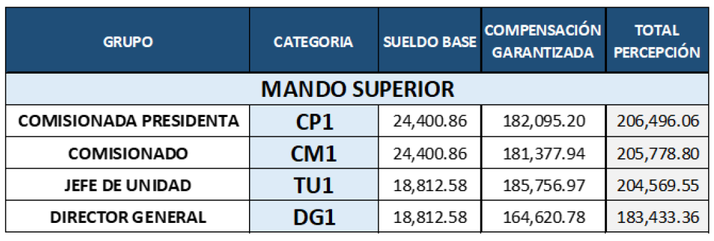
Anexo 3
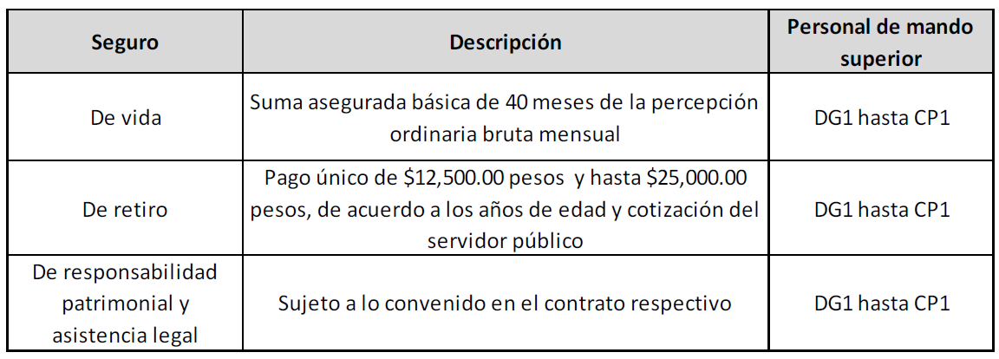
______________________

Publicado en el DOF el treinta y uno de marzo de dos mil veinte.
Última modificación mediante publicación realizada en el DOF el veinte de mayo de dos mil veintiuno.
Última modificación mediante publicación realizada en el DOF el veinticuatro de mayo de dos mil veintiuno.

